“点亮校园”活动方案
- 活动主题
四时天气促相催，一夜薰风带暑来，“点亮校园”共享夏日的暖风。
- 活动目的
践行我校“崇德尚能，知行合一”的校训校风，丰富校园文化生活。
- 活动时间
2023年5月8日-2023年5月14日
- 活动参加对象
全校学生
- 活动细则
1、使用手机微信扫描下方二维码，进入到活动参与页面。
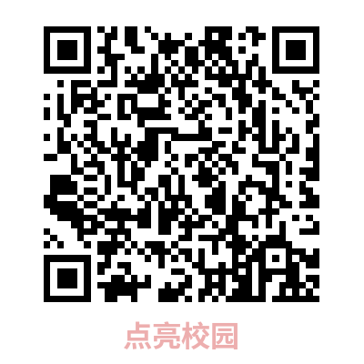
2、选择您要点亮的建筑，不断点击建筑上的星星，星星的亮度随着点亮的次数变化，逐渐变亮。
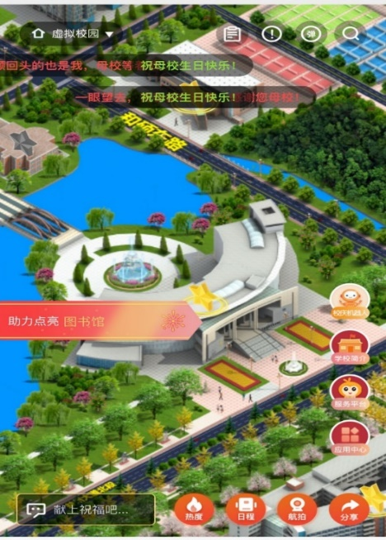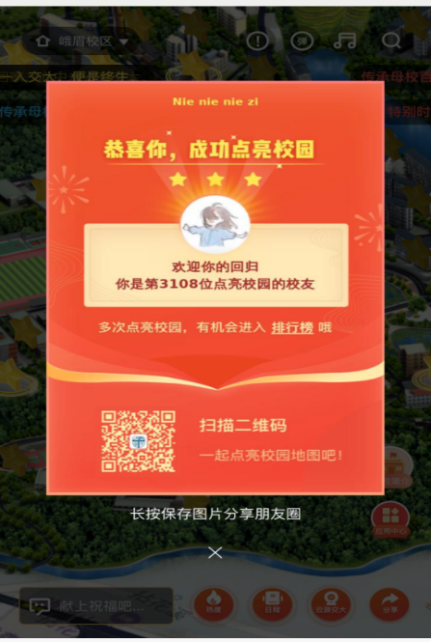
3、查看点亮排行，可查看点亮建筑的排行榜和校友点亮排行榜。为增加活动参与气氛，校友点亮排行榜前一百五十名可获得相应奖品。
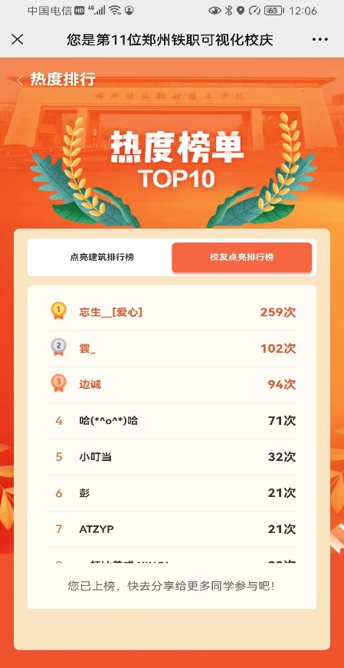
- 活动奖品
本次活动共奖励校友点亮排行榜前一百五十名的参与者。
前十名各奖励哈尔斯便携弹跳盖高颜值保温杯一个；
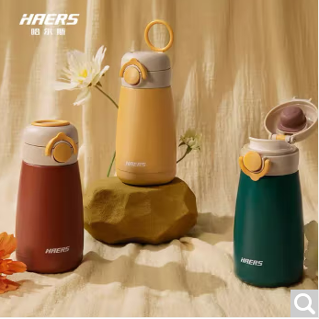
第十一到第二十五名各奖励小米（MI）适用蓝牙耳机一副；

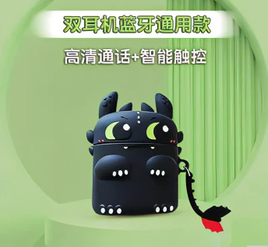
第二十六名到第四十五名各奖励金士顿（Kingston）64GBU盘一个 。
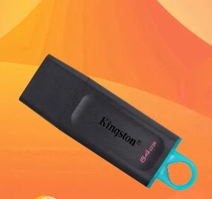
第四十六名到第一百五十名各奖励抽纸一提。
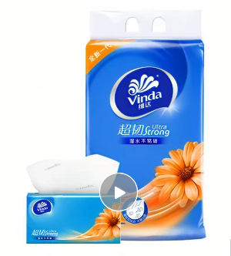
活动结束后一周内请携带手机和身份证到8楼607办公室核验领取。
温馨提示：
1、活动期间因访问量较大可能会导致初次访问加载较慢，请耐心等待几秒。
2、活动时间内可无数次点亮星星。
党委学生工作部 信息化办公室（大数据管理中心）
2023年5月6日

